|  |
| --- |
|  |
| МИНОБРНАУКИ РОССИИ |
| Федеральное государственное бюджетное образовательное учреждение  высшего образования  **МИРЭА – Российский технологический университет**  **РТУ МИРЭА**  **Колледж приборостроения и кибербезопасности** |

**Лабораторная работа №2**

по учебной дисциплине МДК.01.01 **Разработка программных модулей**

специальность 09.02.07 Информационные системы и программирование

**Добавление пустой информационной базы**

выполнил

студент группы ПКС-31

Лопатин Л.В.

проверил преподаватель

Стоколос М. Д.

**Цель работы:** Изучить основы работы с информационными базами.

1. Запустил информационную базу в режиме «Конфигуратор» (см. рисунок 1).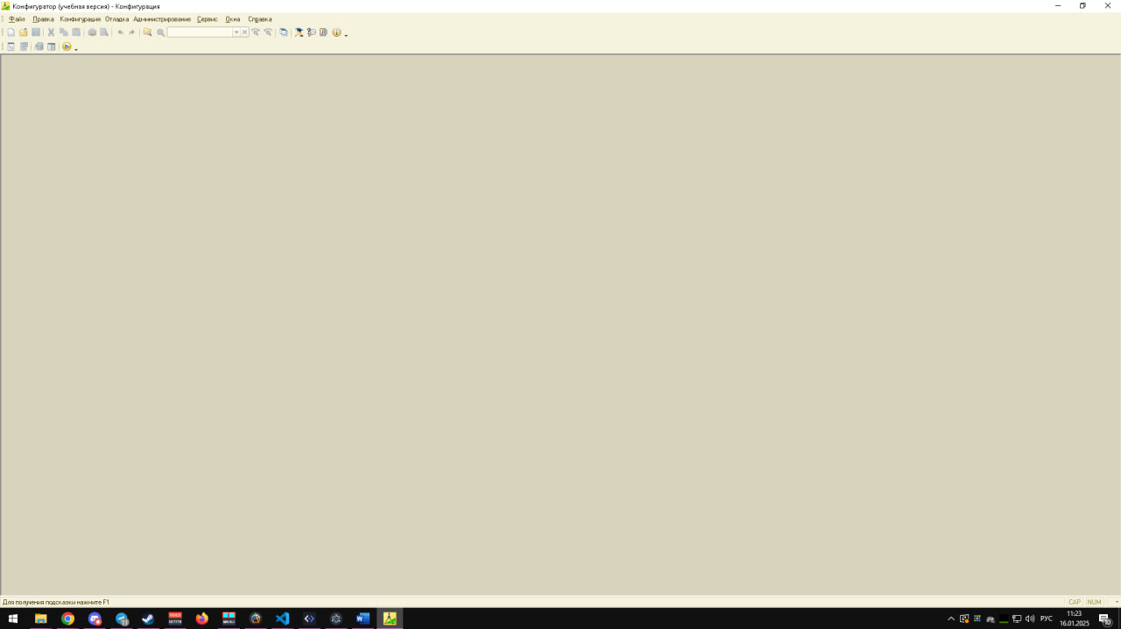

Рис. 1 Информационная база в режиме «Конфигуратор»

1. Добавил объект конфигурации (см. рисунок 2)

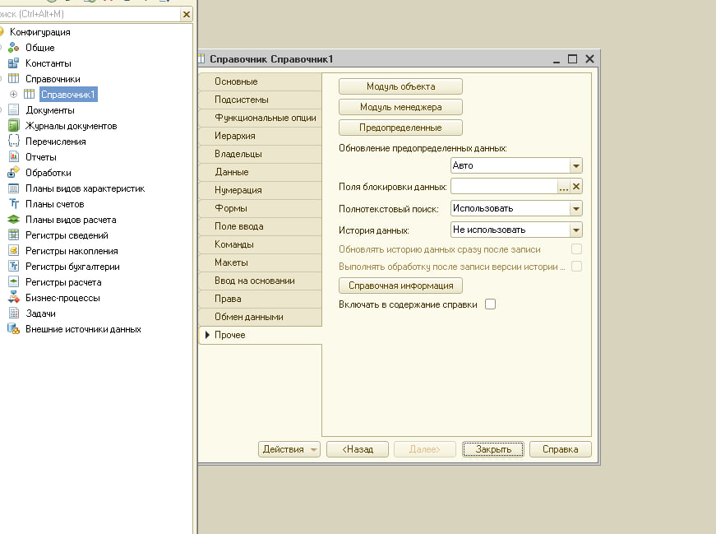

Рис. 2 Добавление объекта конфигурации

1. Удалил объект конфигурации (см. рисунок 3).

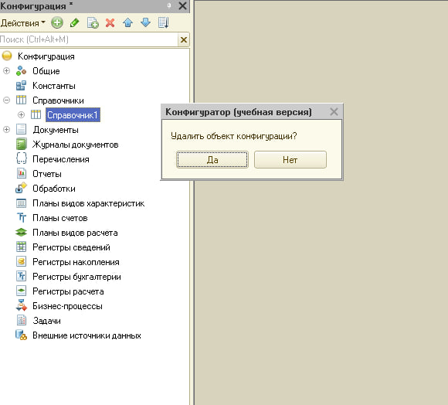

Рис. 3 Удаление объекта конфигурации

1. Открыл палитру свойств объекта конфигурации и задал свойства объекту конфигурации (см. рисунок 4).

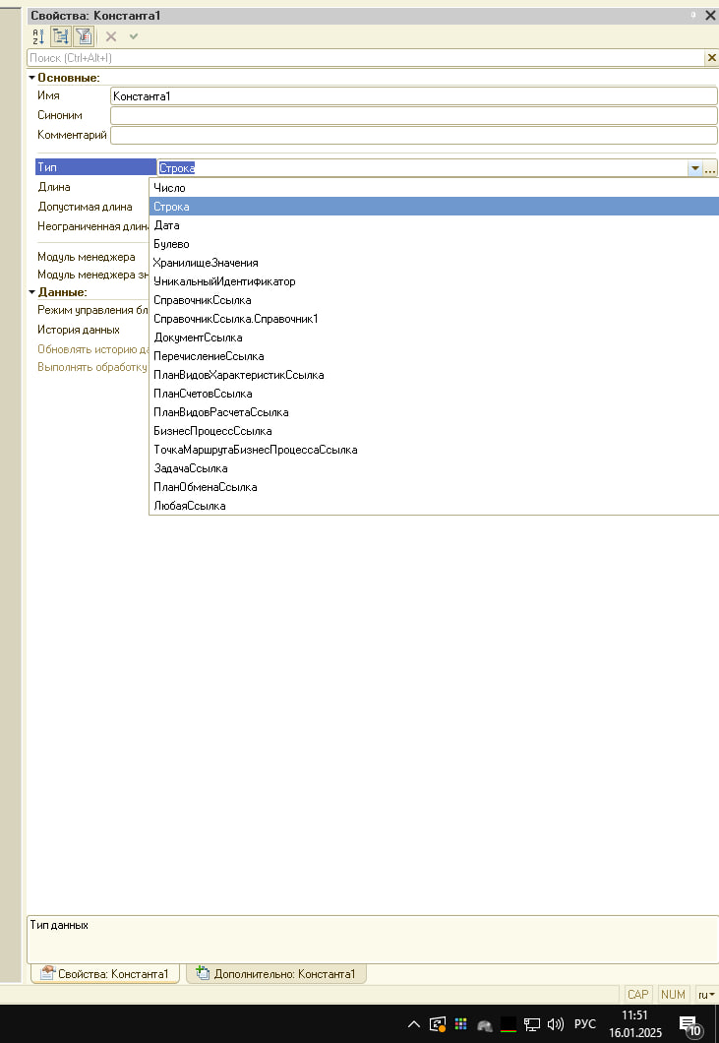

Рис. 4 Палитра свойств объекта конфигурации

1. Выполнил обновление конфигурации (см. рисунок 5).

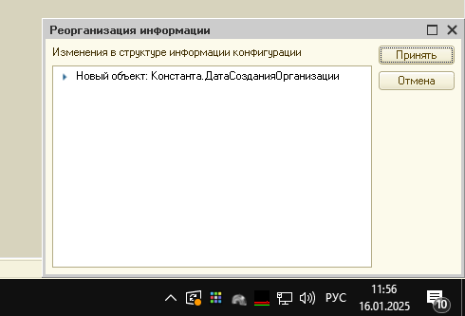

Рис. 5 Обновление конфигурации

1. Запустили режим «1С:Предприятие» из режима «Конфигуратор» (см. рисунок 7).

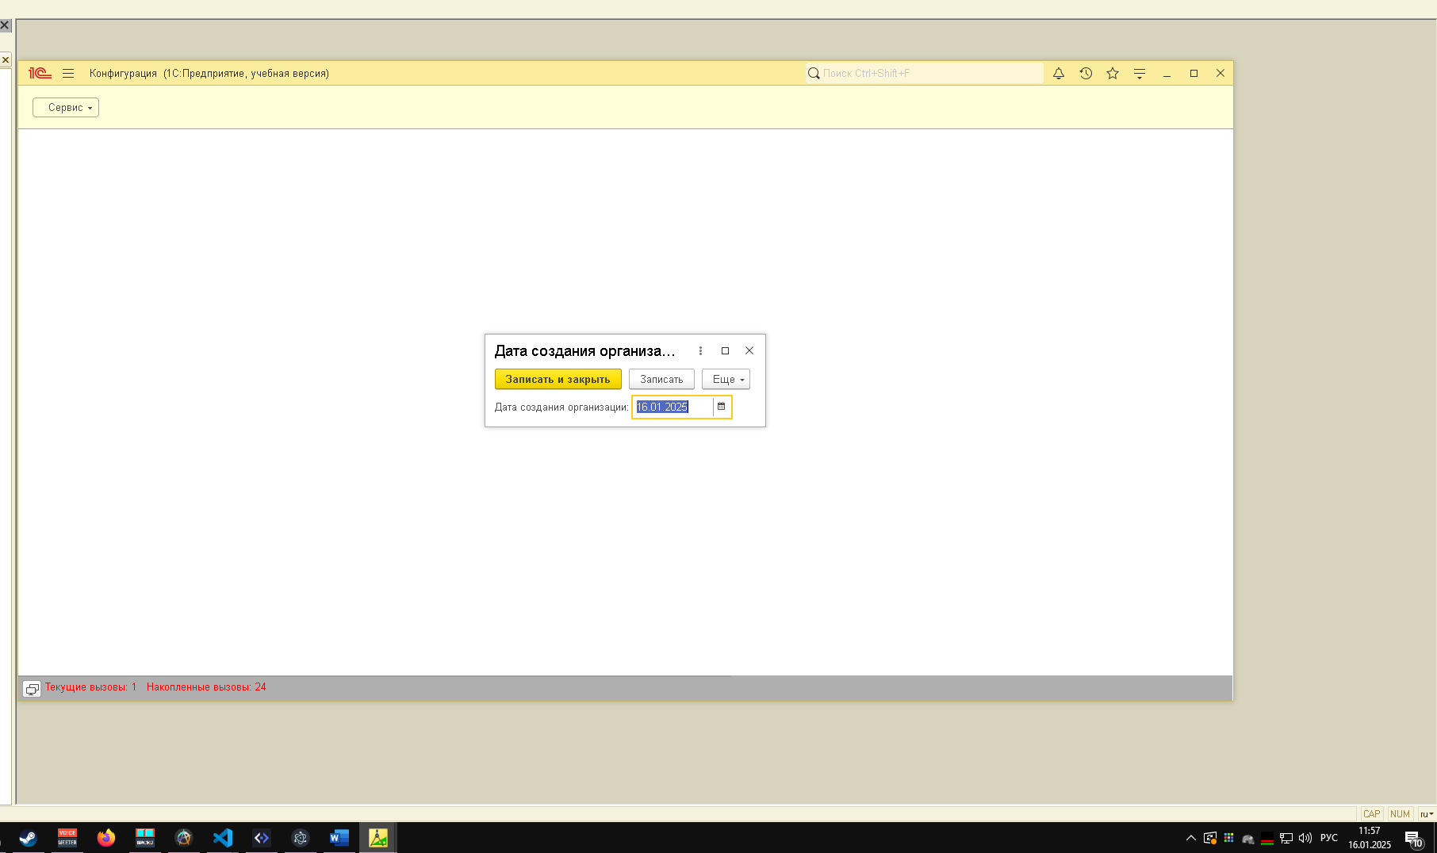

Рис. 7 1С:Предприятие

Вывод: В ходе выполнения лабораторной работы изучил основы работы с информационными базами.